Муниципальное бюджетное дошкольное образовательное учреждение
городского округа Королев Московской области
«Детский сад комбинированного вида №49 «Звёздочка»

Краткосрочный проект
«Театр детский улыбок»

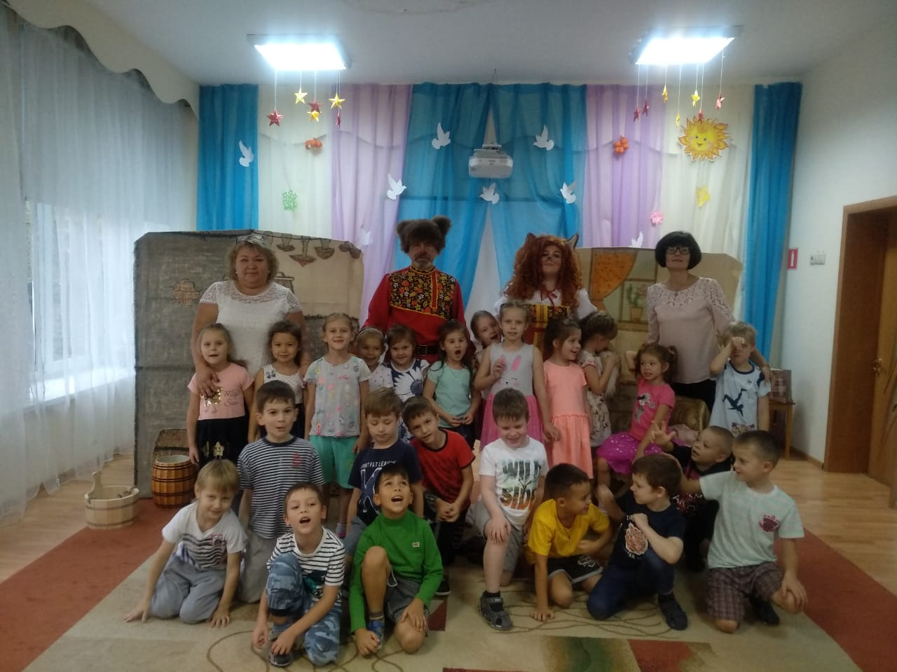

Воспитатели
подготовительной – логопедической группы
высшей квалификационной категории
Сидоркова Елена Александровна

первой квалификационной категории Бондаренко Наталья Владимировна
2019 г.

«Театр детских улыбок»
проекта: Познавательно-творческий.
Продолжительность: с 30.09 – 4.10
Возраст детей: подготовительная группа.
Участники проекта: дети, воспитатели, родители.
Актуальность. Театр – это один из вариантов игровой деятельности дошкольников, с помощью которой можно решить образовательные и воспитательные задачи: совершенствовать культуру речи, развивать память, мышление, воображение; воспитывать эмоциональную отзывчивость, учить правилам поведения в театре, в обществе. Поэтому для решения основных педагогических задач мы в своей работе используем театрализованную деятельность.
Интеграция образовательных областей: «Познавательное развитие», «Социально-коммуникативное развитие», «Художественно-эстетическое развитие», «Речевое развитие».
Цель проекта: Формирование у детей интереса к театру, совместной театральной деятельности
Задачи проекта:
- Создать условия для творческой активности детей и родителей.
- Закреплять знание о театре, его видах. Знакомить с профессиями: актер, режиссер, костюмер
- Привить детям первичные навыки в области театрального искусства (использование мимики, жестов, голоса, кукловождение)
- Совершенствовать артистические навыки, раскрепощение ребенка.
- Работать над речью и интонацией.
- Изготавливать атрибуты для спектакля. Закреплять навыки работы ножницами, кистью
- Пробуждение в детях способности живо представлять себе происходящее, горячо сочувствовать, сопереживать.
- Заинтересовать родителей в приобретении, изготовлении разных видов театра и дать сведения о способах обыгрывания дома с детьми.
Основной этап
- Знакомство с видами театра («виртуальное» путешествие в мир театра)
- Просмотр иллюстрации
- Беседы по теме.
- Рисование «Сцена и актеры»
- Конструирование- аппликация «Ободок -Зайчик».
С ребятами мы решили порадовать малышей кукольным спектаклем. Для этого мы выбрали самую знакомую, и всеми любимую сказку «Теремок». Труппу для спектакля выбирали общим голосованием. А когда выбор был сделан, актеры приступили к репетициям, а остальные ребята занялись изготовлением подарков для малышей.
Мы решили не только показать кукольный спектакль, но и поиграть с детками в игру «На лесной лужайке разбежались зайки», а подарками для них стали, сделанные ребятами, ободки «Зайчики»
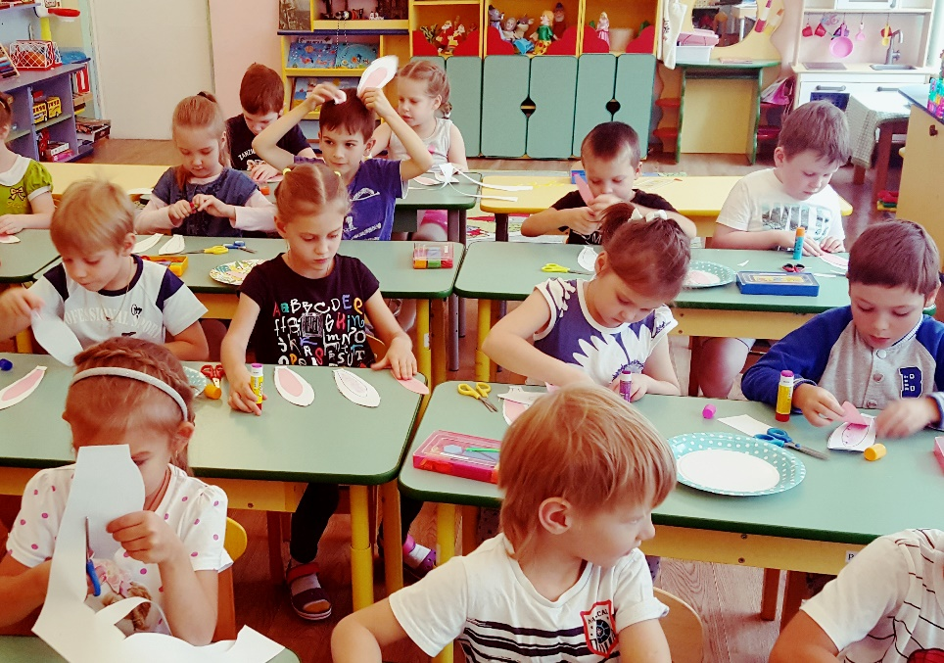
Заключительный этап
Показ кукольного спектакля «Теремок».

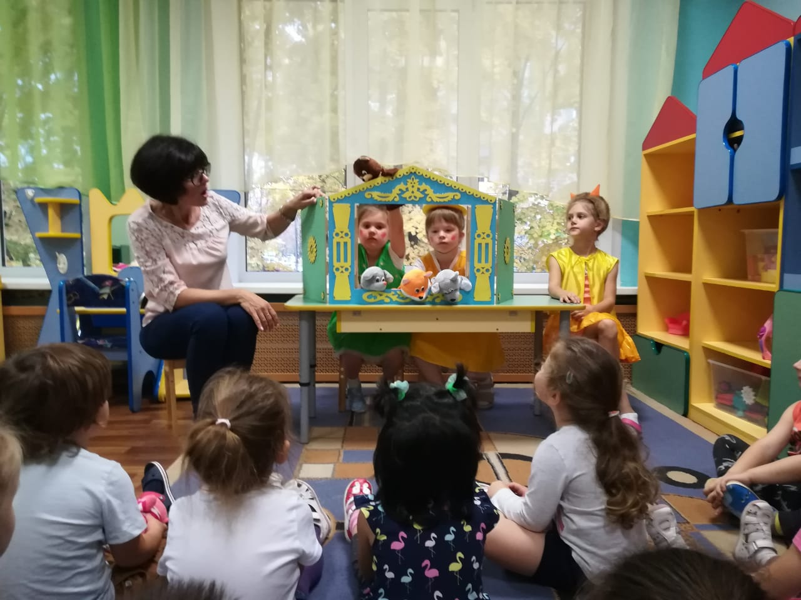
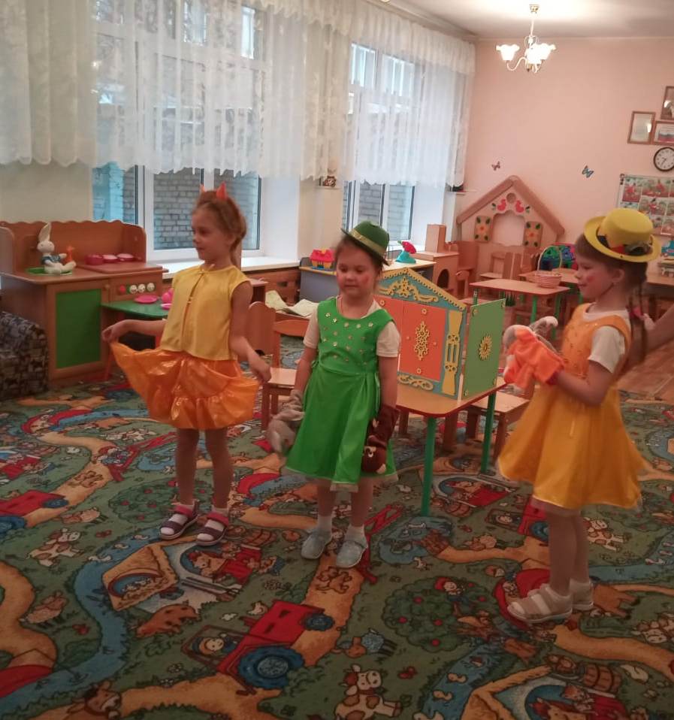

Самые лучшие зрители
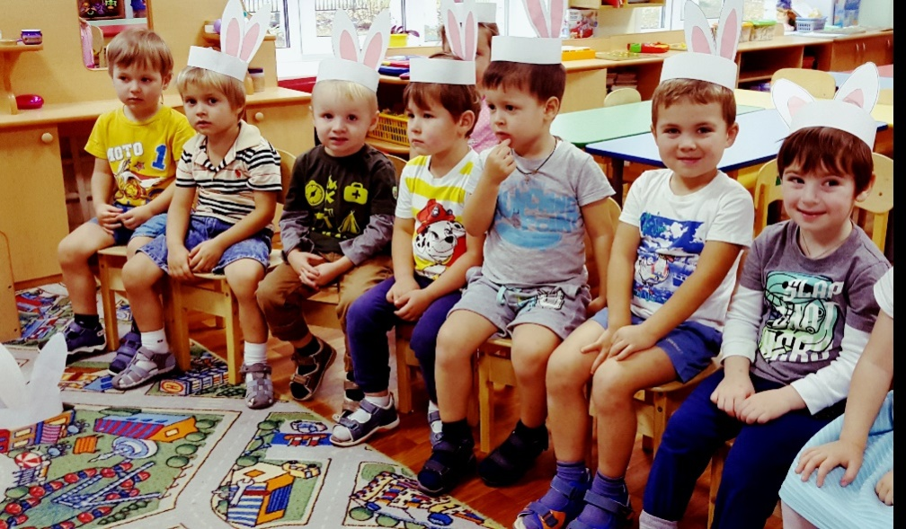

«На лесной лужайке разбежались зайки»
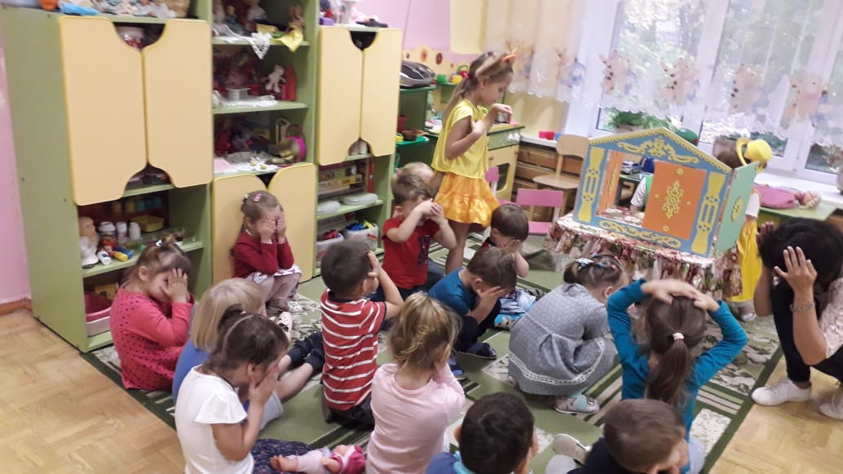

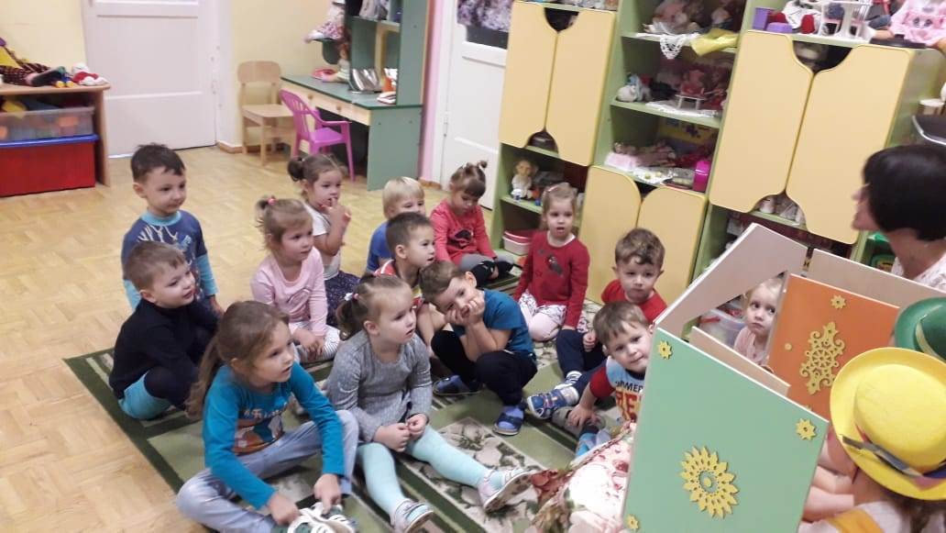
Встреча с настоящими артистами народного театра «Карамболь» из МБУК ЦКиД «Болшево».

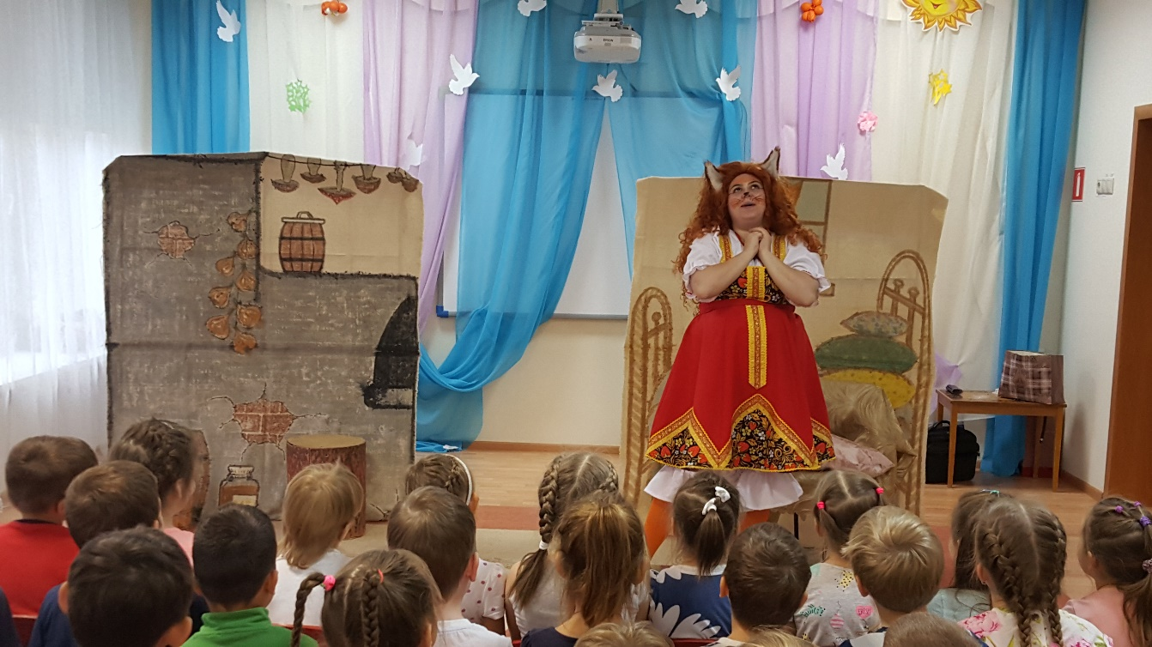

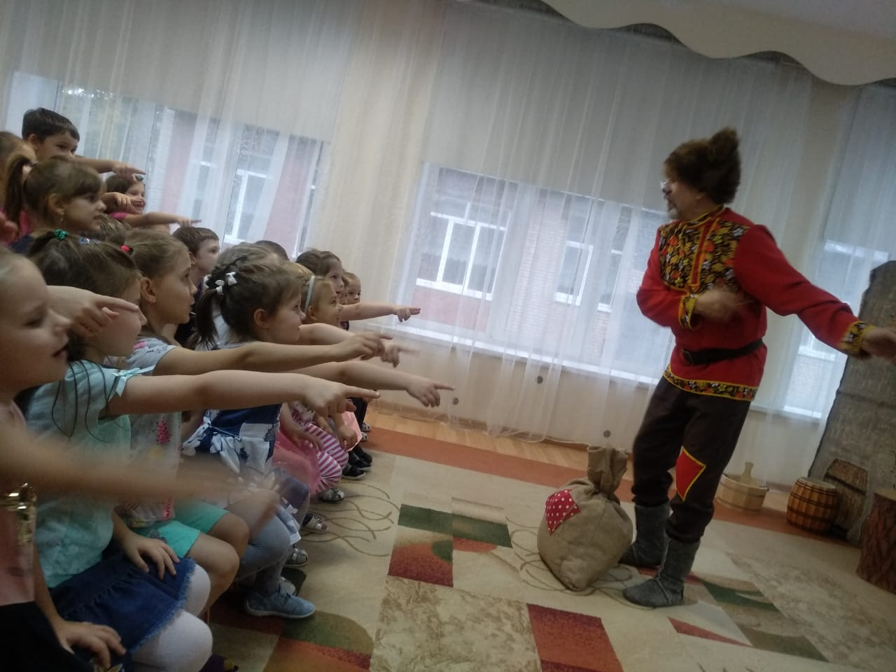

Артисты не только показали ребятам спектакль «Хитрунья», но и рассказали о том, как создавался спектакль, показали декорации и костюмы.

Заключение
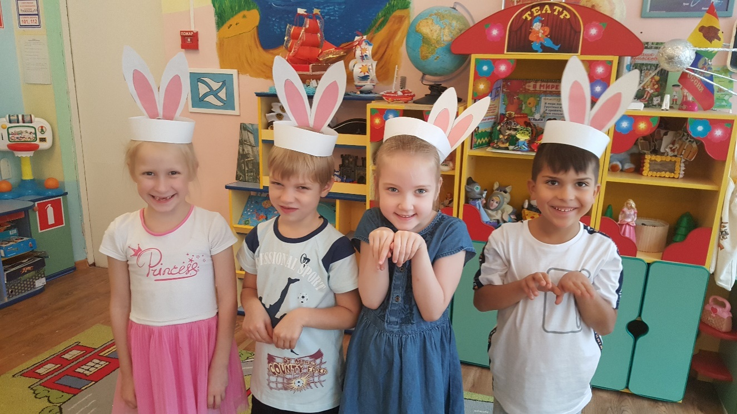
Благодаря совместной деятельности в ходе реализации проекта укрепились взаимоотношения между детьми, воспитателями, и родителями. Дети много узнали о театре, профессии актер и режиссер, стали более общительными, раскрепощенными, уверенными в себе и в своих силах.
